Proyecto
Nombre del Proyecto
Documento de Requisitos del Sistema
Versión ##.##
Fecha: dd/mm/aaaa
Realizado por: equipo de desarrollo
Realizado para: Cliente

Lista de Cambios
Nro | Fecha | Descripción | Autor
0 | Dd/mm/aaaa | Version ##,## | Autor
1 | Dd/mm/aaaa | Descripción Cambio | Autor

Índice
Especificación de Requerimientos 4
Presentación General 5
Cliente ¡Error! Marcador no definido.
Metas ¡Error! Marcador no definido.
Funciones de Sistema 5
Función Grupo 5
Atributos del Sistema 5
Casos de Usos 6
Fronteras del Sistema 6
Actores 6
Casos de Usos 7
Actor 7
Diagrama de Casos de Usos 7
Casos de Usos de Alto Nivel 7
Casos de Usos Expandidos 8

Índice de Figuras

Presentación General
Descripción breve de las principales características del sistema de software que se va a desarrollar, la situación actual que generar la necesidad de un nuevo desarrollo, la problemática que se acomete, y cualquier otra consideración que sitúe al posible lector en el contexto oportuno para comprender el resto del documento

Participantes del Proyecto
Debe contener una lista con todos los participantes en el proyecto:
Desarrolladores
Clientes

Objetivos del sistema
Se debe hacer una lista con los objetivos que se esperan alcanzar con el software a desarrollar.

OBJ–01 | Objetivo
Descripción | Descripción del objetivo.
Estabilidad | Alta/baja
Comentarios | ninguno

Diagrama de Caso de Uso del Sistema
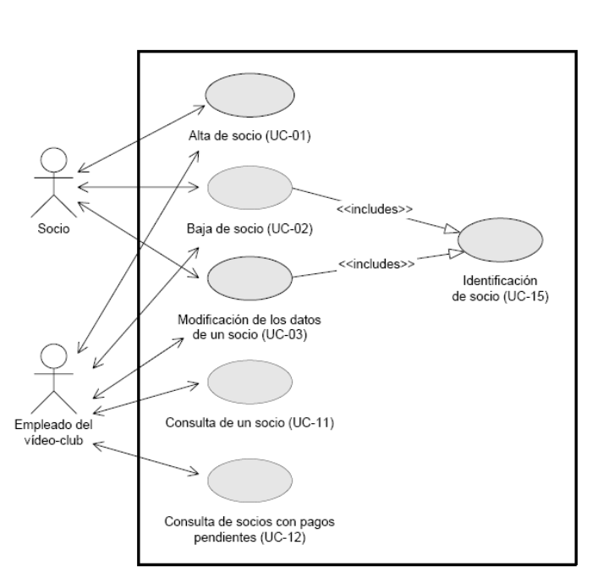
Figura # - Diagrama Caso Usos Sistema

Casos de Usos
Lista de casos de usos y su importancia dentro del sistema para determinar cuáles son los casos de usos de incluir en cada una de las iteraciones

Subsistemas del Proyecto
Diagrama de los Subsistemas
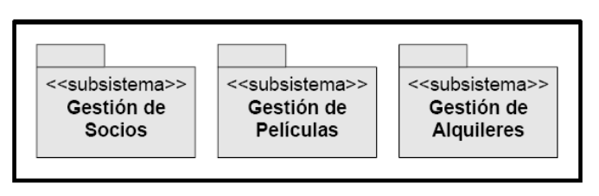
Figura # - Diagrama de Subsistemas

Descripción de subsistema
Proyecto
Nombre del Proyecto
Documento de Requisitos del Sistema
Versión ##.##
Fecha: dd/mm/aaaa
Realizado por: equipo de desarrollo
Realizado para: Cliente

Objetivos de la Iteración
Se debe hacer una lista con los objetivos que se esperan alcanzar con el software a desarrollar.

OBJ–01 | Objetivo
Descripción | Descripción del objetivo.
Estabilidad | Alta/baja
Comentarios | ninguno

Requisitos del Sistema

Requisitos de Información
Debe tener una lista de requisitos de almacenamientos y de restricciones de información que se haya identificado.

IRQ–01 | Información sobre películas
Objetivos asociados | - OBJ–01 Gestionar las películas y cintas
Requisitos asociados | - UC–04 Alta de película  - UC–05 Alta de cinta de vídeo  - UC–08 Baja de cinta de vídeo  - UC–10 Consulta de película  - UC–13 Consulta de películas alquiladas un día determinado
Descripción | El sistema deberá almacenar la información correspondiente  a las películas del vídeo–club. En concreto:
Datos específicos | - Título de la película  - Cintas de la película alquiladas en cada momento  - Cintas de la película disponibles para ser alquiladas en cada  - momento  - Tipo de la película: infantil, acción, ciencia-ficción o adultos  - Duración de la película, en horas y minutos  - Actores principales de la película  - Director de la película  - Productora de la película  - Año de producción de la película
Estabilidad | alta
Comentarios | En este requisito se han mezclado deliberadamente dos con-  ceptos, el de película y el de cinta de vídeo que contiene una  película. En el documento de la metodología de análisis se  continúa este ejemplo, se descubre el conflicto y se propone  su separación en dos requisitos distintos.

Requisitos de Funcionales
Debe tener una lista de los requisitos funcionales, expresado en forma tradicional o mediante casos de usos

Diagrama de Casos de Usos
Figura 2 : Diagrama de Caso de Uso del Subsistema Gestión de Socios

Definición de Actores

ACT–01 | Socio
Descripción | Este actor representa a los socios del vídeo–club
Comentarios | Ninguno

Caso de Usos del Sistema

UC–02 | Baja de socio
Objetivos  asociados | - OBJ–02 Gestionar las socios
Requisitos  asociados | - IRQ–02 Información sobre socios
Descripción | El sistema deberá comportarse tal como se describe en el siguiente  caso de uso cuando un socio solicite su baja
Precondición | El solicitante es un socio del vídeo–club, no tiene ningún pago pen-  diente y tiene su documentación disponible
Secuencia | Paso | Acción
normal | 1 | El empleado del vídeo–club solicita al sistema comenzar el
 |  | proceso de baja de un socio
 | 2 | Se realiza el caso de uso UC–15 (Identificación de socio)
 | 3 | El empleado del vídeo–club solicita al sistema que elimine la información correspondiente al socio
 | 4 | El sistema elimina los datos correspondientes al socio
 | 5 | El sistema informa al empleado del vídeo–club que el proceso
 |  | ha terminado con éxito
 | 6 | El empleado del vídeo–club inhabilita el carnet al socio que se acaba de dar de baja
Postcondición | El solicitante no es socio del vídeo–club
Excepciones | Paso | Acción
 | 3 | Si el socio tiene pagos pendientes, el sistema comunica la si-  tuación al empleado del vídeo–club, a continuación este caso  de uso queda sin efecto
Rendimiento | Paso | Cota de tiempo
 | 4 | 1 segundo
Frecuencia | 1 vez/mes
Estabilidad | alta
Comentarios | Si el socio que desea darse de baja tiene un pago pendiente, puede  hacer un ingreso por su importe y repetir el proceso de darse de baja

Requisitos No funcionales

NFR–01 | Copias de seguridad
Objetivos asociados | –
Requisitos asociados | –
Descripción | El sistema deberá incorporar algún mecanismo que permita  realizar copias de seguridad de los datos almacenados
Comentarios | ninguno

Matriz de Rastreabilidad Objetivo/Requisitos
 | OBJ-01 |  | OBJ-N
RI-01
RF-01
RNF
…

Glosario de Términos
Término | Categoría | Comentarios

